Análise das features
- Age
Usando o método describe:
count 32561.000000
mean 38.581647
std 13.640433
min 17.000000
25% 28.000000
50% 37.000000
75% 48.000000
max 90.000000
Name: age, dtype: float64
# 16% das pessoas até 40 anos ganham mais que 50K (19.118 amostras)
# 37% das pessoas entre 41 e 60 anos ganham mais que 50k (11111 amostras)
# 23% das pessoas acima de 60 anos ganham mais que 50k (2332 amostras)
Na base como um todo, 24% das pessoas tem renda superior a 50K
A distribuição dos dados de age é:
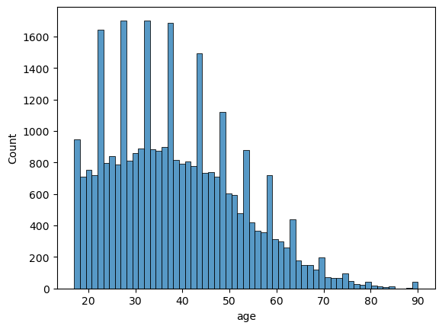
Como foi pedido o uso de KNN para o exercício o método de normalização usado para a coluna de age foi o min-max seguindo www.datacamp.com/tutorial/normalization-vs-standardization
- Native country
A distribuição dos dados de país é:
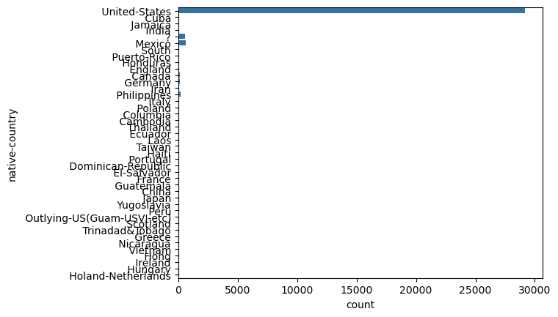
Como esses dados são basicamente referentes a nacionalidade “United States”, a coluna foi eliminada.

